**Дата: 29.09.2022р. Урок: Музичне мистецтво Клас: 2-А**

**Тема: Ритми осіннього дощу.**

**Мета:** ознайомити з поняттям штрихи, визначити їх роль у музичному творі, з’ясувати як відтворюються образи осінньої природи в поезії, живописі, музиці, вивчити тривалості пауз; розвивати вокально-хорові навички, відчуття ритму, творчі здібності; прививати любов до музики, вчити жити в гармонії з природою, бачити її красу.

**Музичний матеріал:** В. Косенко «Дощик, А. Мігай Н. Кулик «Дощик», м\ф «Капітошка»

**Хід уроку**

**1. Організаційний момент.**

**2. Музичне привітання**  [**https://youtu.be/Kjw1lIlZiyo**](https://youtu.be/Kjw1lIlZiyo)

**3. Мотивація навчальної діяльності.**

Діти прослухайте вірш . Про що в нім йдеться?

**Дощик**

В білу хмарку,  
ніби в кошик,  
цілий день  
збирався дощик.  
Потім вітерець у ліс  
дощик  
в кошику поніс.  
  
Та коли  
летів над полем —  
зачепився за тополю,  
перекинув хмарку —  
кошик і на поле  
випав дощик...  
  
Пораділи і зайчата,  
і хлоп'ята, і дівчата,  
пораділи й добрі люди  
урожай  
чудовим буде!  
Анатолій Костецький

**Учитель.** Так, про дощик. Тема нашого уроку «Ритми осіннього дощу». Сьогодні ми дізнаємось, як митці утворах мистецтва зображують дощик.

Погляньте на картину . Яку пісню дощу співають діти на картині веселу чи сумну? (веселу, діти радіють, співають, сховавшись разом під великою парасолькою)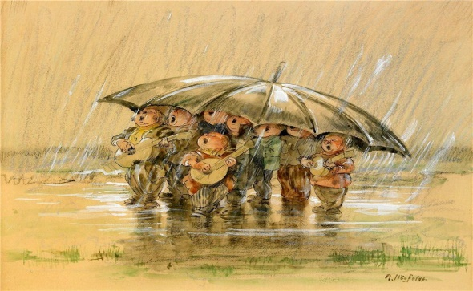

**4. Розспівка** [**https://youtu.be/vWo088bXYLc**](https://youtu.be/vWo088bXYLc)

**5. Ознайомлення та розучування пісні «Дощик»** [**https://youtu.be/M-wGV5o8W5E**](https://youtu.be/M-wGV5o8W5E)

**6. Слухання музики.** Прослухайте твір українського композитора Віктора Косенка „Дощик” і скажіть, які образи намалювала ваша уява під музику. [**https://youtu.be/jeeCJMyWYio**](https://youtu.be/jeeCJMyWYio)

Теплий весняний дощик, під яким так люблять гратися діти - ловити веселі дощові краплини

і дивитись на кумедні бульбашки в калюжах, - їхню радість, веселий настрій змалював В.Косенко у п'єсі "Дощик". Легкі звуки падають, немов дзвінкі прозорі крапельки, що зливаються у рухливі струмочки мелодій. Далі музика стає повільнішою - це ніби пісенька, яку співають діти. Закінчується п'єса повторенням мелодії, що звучала на початку.

У дощика буває різна музика: сумна, весела, дзвінка, голосна, тиха, бурхлива чи спокійна. Віктор Косенко уявляв дощик, який грає на фортепіано, але різні виконавці «чують» та «відчувають» музику по-своєму. Пропоную вам прослухати першу частину твору «Дощик» у швидкому темпі та в помірному (метод «порівняння») <https://youtu.be/c9Ty-EJmcBk>

* **Як змінився настрій твору?**
* **Опишіть, який дощ ви уявили.**

**Учитель.** Для передачі яскравого образу у музиці композитори використовують штрихи.

Штрихи – музичні акценти, які роблять твір виразним. На письмі позначаються лініями –дугами або крапочками.

Легато(наспівно)

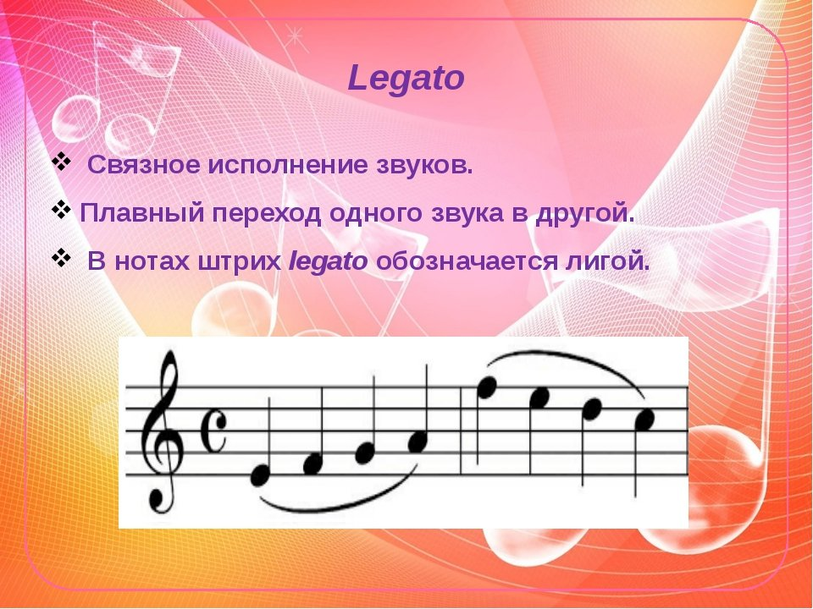

Стакато (відривчасто)

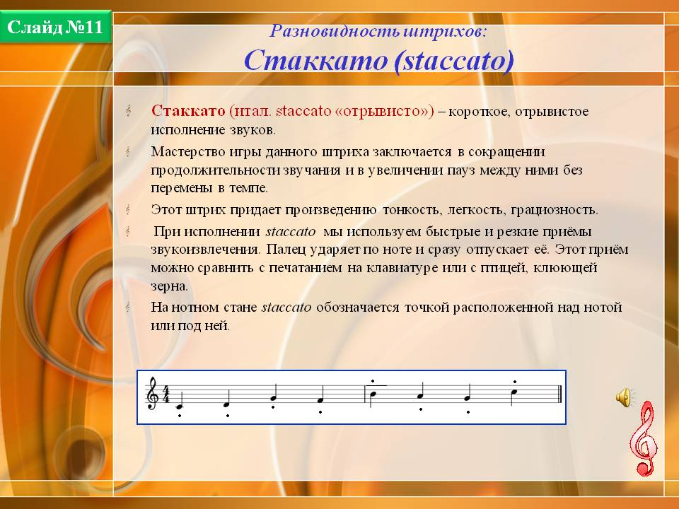

Із поданих ілюстрацій склади схему п’єси.

  



Схема:

  

**7. Перегляд фрагменту мультфільму «Капітошка»** [**https://youtu.be/n41URdFYuCA**](https://youtu.be/n41URdFYuCA)

Добери влучні характеристики пісеньки Капітошки, оминай хибні.

**мрійлива**

**весела**

**печальна**

**грайлива**

**бадьора**

**ніжна**

**енергійна**

**8.Творче завдання.** Спробуйте, як справжні поети створити вірш із поданих слів.

сонце. дощик, набігла, постукав, Хмарка, осінній, у віконце, сховалося.

Хмарка набігла – сховалося сонце,

Дощик осінній постукав у віконце.

**9.Фізкультхвилинка «ВВЕРХ І ВНИЗ»** [**https://youtu.be/hxdw6TnoG58**](https://youtu.be/hxdw6TnoG58)

**10. Нотна грамота.**

**Учитель.** Згадайте що таке ритм? (Ритм – це послідовне чергування тривалостей звуків та пауз). Пауза – це тимчасова перерва у звучанні. Як і ноти паузи бувають різної тривалості: четвертна, восьма, половинна, ціла. На письмі паузи позначаються відповідними знаками.

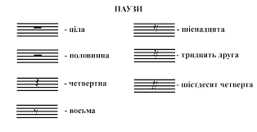

**ПЛЕЩЕМО В ДОЛОНЬКИ** [**https://youtu.be/ANnYDJ6O64g**](https://youtu.be/ANnYDJ6O64g)

**11. Підсумок уроку.**

Як називається п’єса В. Косенка, яку слухали на уроці? («Дощик»)

Назвіть штрихи в музиці (Легато, стокато)

Що таке пауза? (Пауза – це тимчасова перерва у звучанні)